**W 2023 roku Grupa Hettich osiągnęła przychody ze sprzedaży w wysokości 1,3 miliarda euro**

**Grupa Hettich, jeden z wiodących na świecie producentów okuć meblowych z siedzibą w Kirchlengern w Niemczech, podsumowuje pełen wyzwań rok 2023 i rozpoczyna rok 2024 wydarzeniem, które jest kamieniem milowym w historii Grupy: fuzją z Grupą FGV.**

Miniony rok był dla branży meblarskiej trudny pod względem ekonomicznym. Mieliśmy do czynienia z gwałtownie rosnącymi kosztami, wysokimi stopami procentowymi, inflacją i wszechobecną niepewnością inwestycyjną w wielu krajach na całym świecie. Grupa Hettich również odczuła skutki napiętej sytuacji gospodarczej w przemyśle meblarskim. Obroty grupy spadły o 14 procent w porównaniu z minionym rokiem do 1,3 miliarda euro. Udział rynków zagranicznych wyniósł 75 procent. Obecnie Grupa Hettich zatrudnia na całym świecie ponad 7 700 pracowników, z czego ponad 3 600 w Niemczech.

**Inwestycje w przyszłość**

"Szczególnie w trudnych czasach bardzo ważne jest, abyśmy patrzyli w przyszłość i działali w interesie przyszłych pokoleń" - podkreśla Jana Schönfeld, dyrektor zarządzająca Grupy Hettich. W 2023 r. firma Hettich kontynuowała prace nad innowacyjnymi projektami, optymalizacją procesów i dalszym rozwojem całej Grupy. Około 170 mln euro zainwestowano w nowe produkty, projekty infrastrukturalne, budynki, cyfryzację i zrównoważony rozwój, a także w zwiększenie mocy produkcyjnych. Przykładem takich inwestycji jest rozbudowa fabryk w Kirchlengern i Frankenberg (Eder), a także inwestycje na rozwijających się rynkach azjatyckich, takich jak Vadodara w Indiach i Zhuhai w Chinach.

**Innowacje - rewolucyjny system okuć "FurnSpin“ zaprezentowany szerokiej publiczności**

Rok 2023 był dla firmy Hettich rokiem premier. Pod hasłem "It's all in Hettich" na największych targach branżowych Interzum w Kolonii Grupa Hettich zaprezentowała innowacyjne rozwiązania produktowe, w tym rewolucyjny system okuć FurnSpin, przeznaczony dla segmentu mebli luksusowych. Sascha Groß, dyrektor zarządzający Grupy Hettich, jest zachwycony tym wyjątkowym produktem, który nie tylko wyznacza nowe standardy w projektowaniu mebli, ale także podkreśla innowacyjną siłę firmy Hettich: "Niezależnie od tego, czy mówimy o dużych elementach zabudowy meblowej czy o małych bryłach, dzięki FurnSpin wszystko można obrócić. Ponadto system FurnSpin oferuje niemal wszystkie znane dotąd funkcje komfortu, takie jak na przykład cichy domyk czy Push-to-open do mebli z frontami bezuchwytowymi. FurnSpin to wyjątkowe okucie z wielkim potencjałem, które w przyszłości zmieni świat mebli. Wraz z 285 koleżankami i kolegami z całego świata zaprojektowaliśmy nasze stoisko na Targi Interzum w Kolonii. Wiele osób w różnych lokalizacjach Hettich na całym świecie z entuzjazmem wspierało to przedsięwzięcie". W imponujący sposób ilustruje to, jak marka Hettich stale się rozwija.

**Fuzja z Grupą FGV - łączymy siły i ruszamy we wspólną podróż**

Ważnym wydarzeniem w historii firmy było połączenie Grupy Hettich i Grupy FGV sfinalizowane w styczniu 2024 roku. "Mamy silne korzenie w tej samej branży i wspólnie kształtujemy naszą przyszłość", podkreśla Schönfeld, "Hettich i FGV to dwie rodzinne firmy łącznie z ponad 200-letnim doświadczeniem w branży. Jest nas dziś ponad 8600 koleżanek i kolegów na całym świecie. Każdego dnia każdy z nas wkłada całe swoje serce, wiedzę i pasję w tworzenie najlepszych rozwiązań dla naszych klientów. Hettich i FGV będą się nawzajem uzupełniać, by aktywnie i trwale wspierać istniejące już projekty i działania sprzedażowe oraz by tworzyć dla swoich klientów nowe, wyjątkowe rozwiązania produktowe.

**Plany na rok 2024**

Nawet, jeśli ożywienie w branży meblarskiej każe na siebie czekać, Grupa Hettich z optymizmem patrzy w przyszłość. „Niezwykle silny i zmotywowany zespół FGV i Hettich, wraz z naszymi klientami, niezawodnymi dostawcami i partnerami tworzy sieć blisko współpracujących ze sobą podmiotów, na której zawsze możemy polegać“, podkreśla Groß. Grupa Hettich pozostaje zdeterminowana, aby aktywnie kształtować swoją przyszłość i rozwijać innowacyjne rozwiązania dla przemysłu meblarskiego, wykorzystując przy tym globalny potencjał wzrostu.

W dziale prasowym na stronie **www.hettich.com** można pobrać następujące zdjęcia**, menu: Prasa**

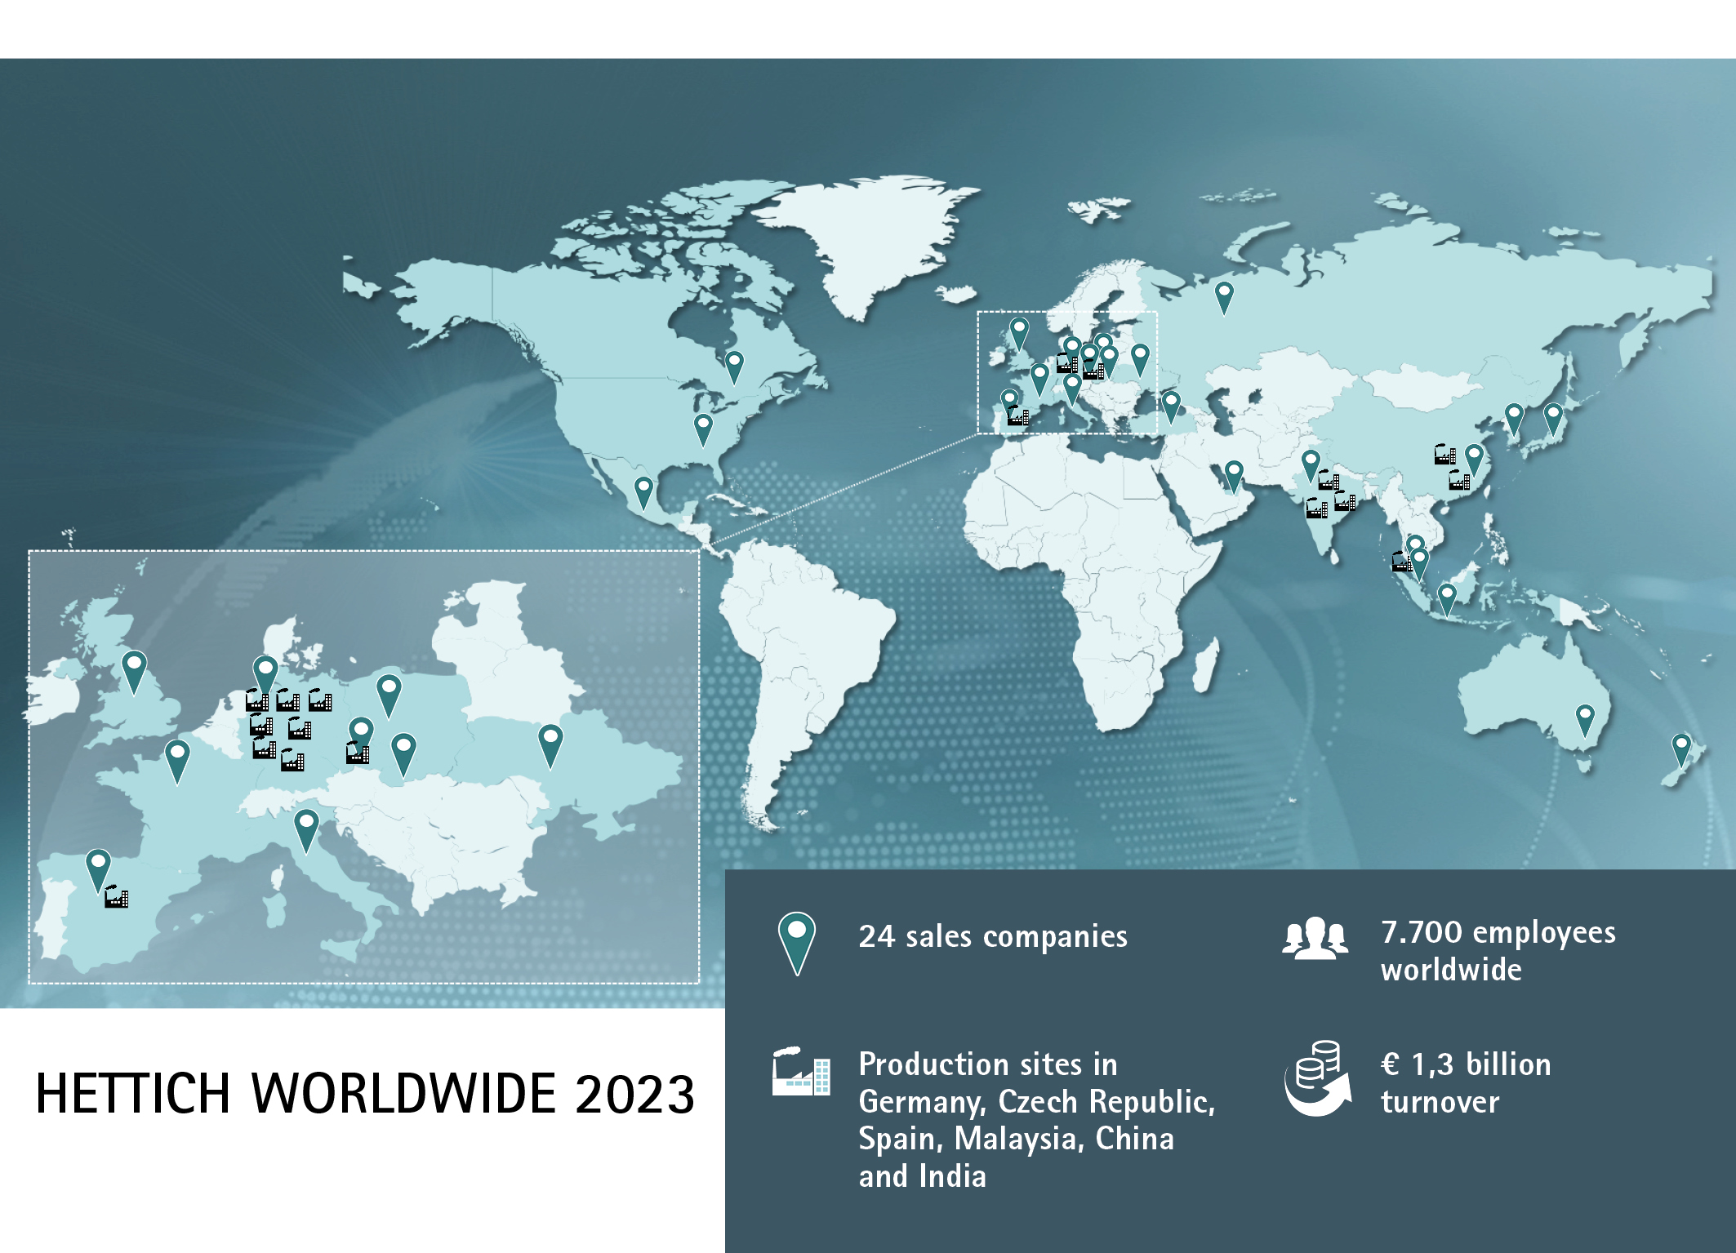

062024_a

Grupa Hettich podsumowuje rok 2023

Zdjęcie: Hettich

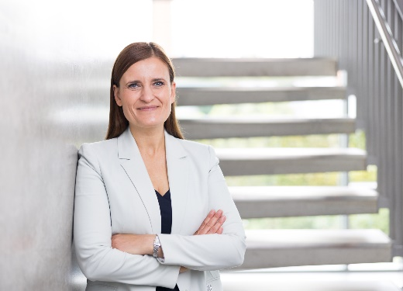

062024_b

Jana Schönfeld, Dyrektor Zarządzająca Grupy Hettich

Zdjęcie: Hettich

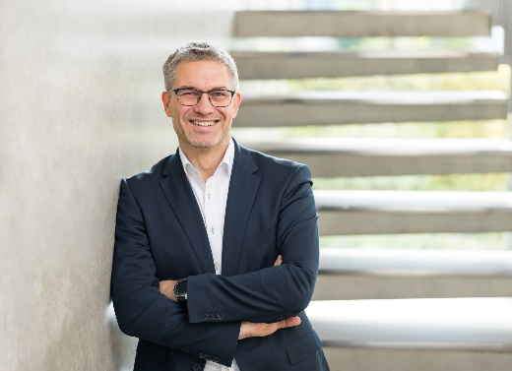

062024_c

Sascha Groß, Dyrektor Zarządzający Grupy Hettich

Zdjęcie: Hettich

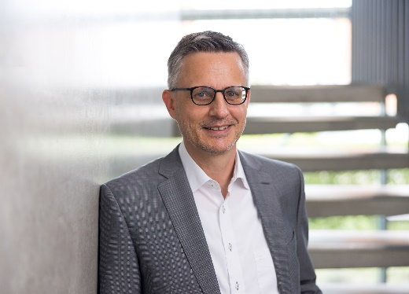

062024_d

Dr Andreas Hettich Przewodniczący Rady Nadzorczej Grupy Hettich

Zdjęcie: Hettich

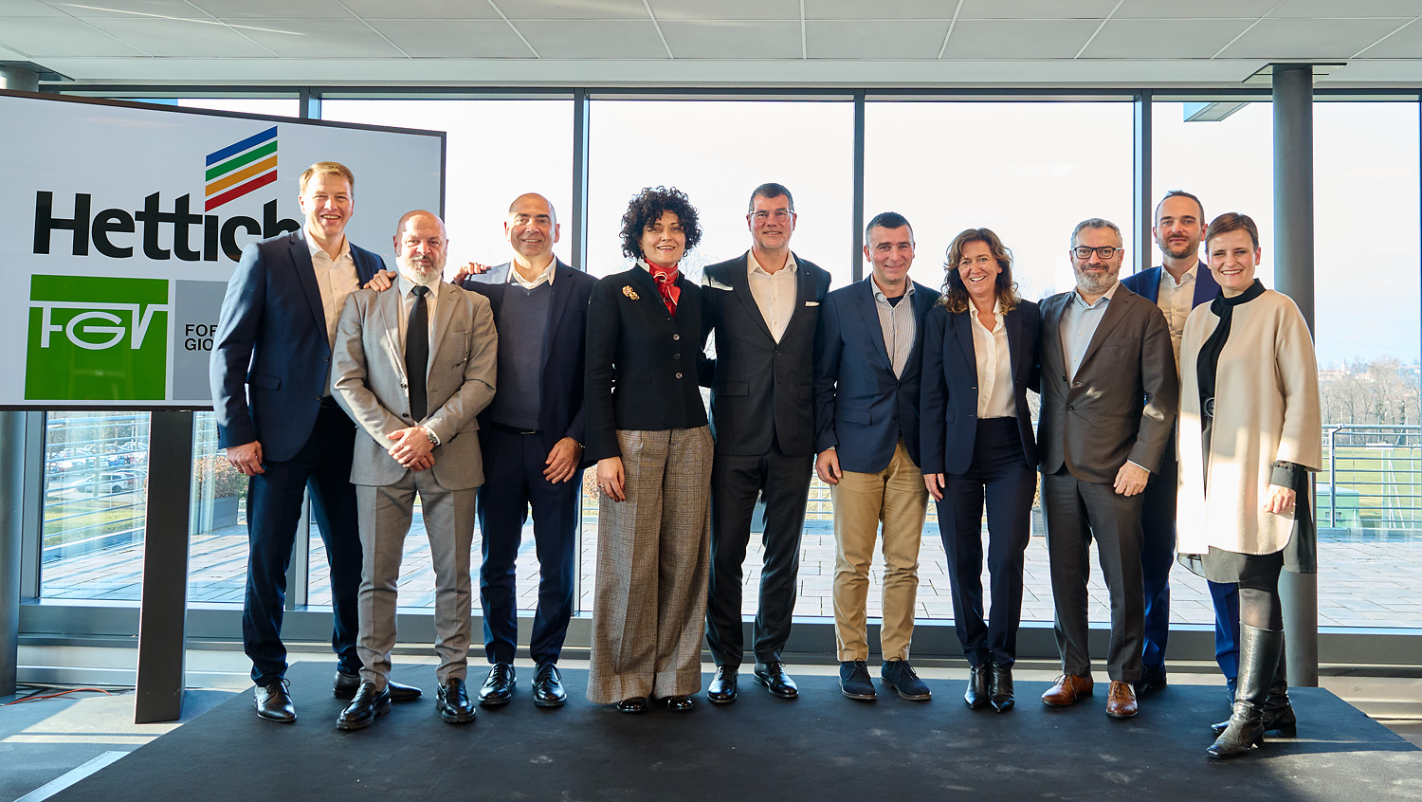

062024_e

Podczas ceremonii finalizacji fuzji FGV i Hettich w Veduggio, głównej siedzibie Grupy Formenti e Giovenzana, obecni byli przedstawiciele zarządów FGV i Hettich. Zdjęcie: Hettich

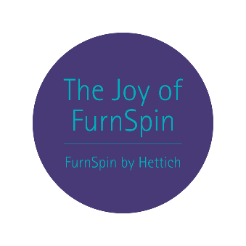

F062024

"The joy of FurnSpin” daje po prostu radość i zapewnia użytkownikom emocjonalne i magiczne przeżycia związane z użytkowaniem mebli.

Zdjęcie: Hettich

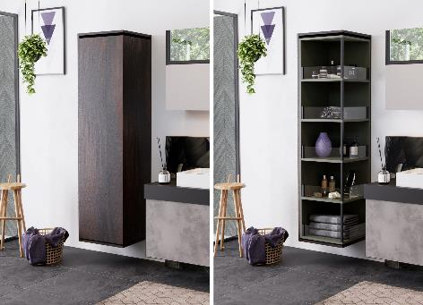

062024_g

FurnSpin zapewnia efektowną zmianę pomiędzy tym co, widoczne, a tym, co niewidoczne. Zdjęcie: Hettich

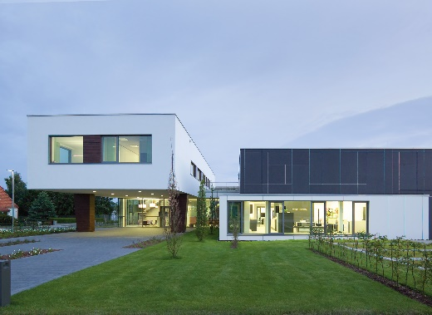

062024_h

Showroom Hettich Forum, w głównej siedzibie Grupy w Kirchlengern, Niemcy

Zdjęcie: Hettich

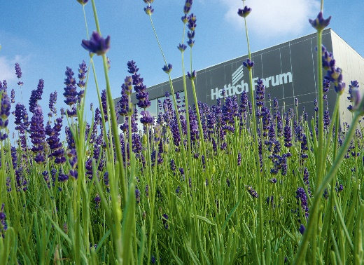

062024_i

Showroom Hettich Forum, w głównej siedzibie Grupy w Kirchlengern, Niemcy

Zdjęcie: Hettich

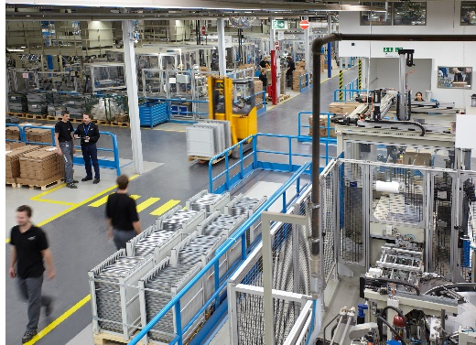

062024_j

Rzut oka na produkcję Hettich

Zdjęcie: Hettich

O Hettich

Firma Hettich została założona w 1888 roku i jest jednym z największych producentów okuć meblowych na świecie. Nasza główna siedziba mieści się w miejscowości Kirchlengern w Niemczech. W ponad 100 krajach wraz z niemal 8 600 współpracownikami wspólnie dążymy do jednego celu: rozwoju inteligentnej techniki do mebli. Bo technika do mebli to nasza pasja. Fascynujemy i inspirujemy nią ludzi na całym świecie. „It’s all in Hettich” to nasze motto, za którym kryje się kompleksowa oferta usług i produktów, zorientowanych na potrzeby naszych klientów. Zrównoważony rozwój, a także aspekty społeczne i ekologiczne są przy tym od zawsze naszym priorytetem.   
www.hettich.com